Opdracht
Film: Good Bye Lenin!
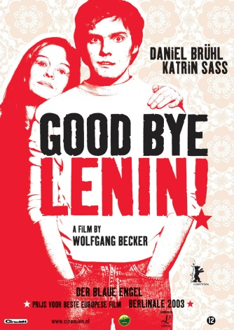
Beantwoord de volgende vragen:
- Verhaal
- Waar speelt het verhaal zich af?
- Wanneer speelt het verhaal zich af?
- Over welke historische gebeurtenis gaat deze film?
- Beschrijf deze historische gebeurtenis kort.
2. Personages
- Wie zijn de belangrijkste personages in de film?
- Beschrijf kort het karakter van deze personages.
3. Inhoud
- Wat was het verschil tussen Oost- en West – Berlijn?
- Hoe maakt de film dit duidelijk?
- Maak een korte samenvatting van ongeveer tien zinnen.
4. Mening
- Wat vind je van de manier waarop Alex zijn moeder voorliegt? Leg je antwoord uit.
- Wat zou jij doen als je je in dezelfde situatie als Alex’ zou bevinden?
- Omschrijf in enkele woorden wat je van de film vond.
- Welk gedeelte van de film is je het meest bijgebleven? Leg uit waarom.

